第一步： 将文件Main.c放入文件夹Openmp内若没有则新建文件夹；

右键单击空白处即可唤醒菜单：

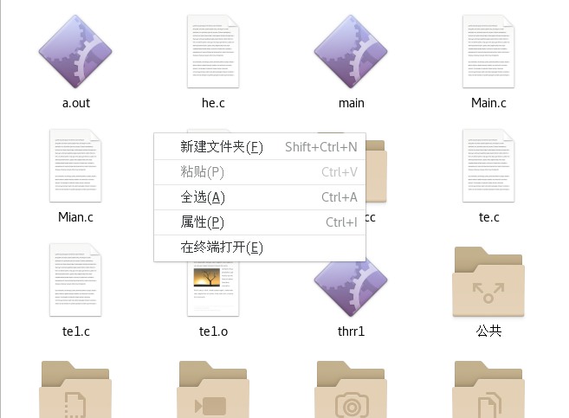

直接拖放进去即可

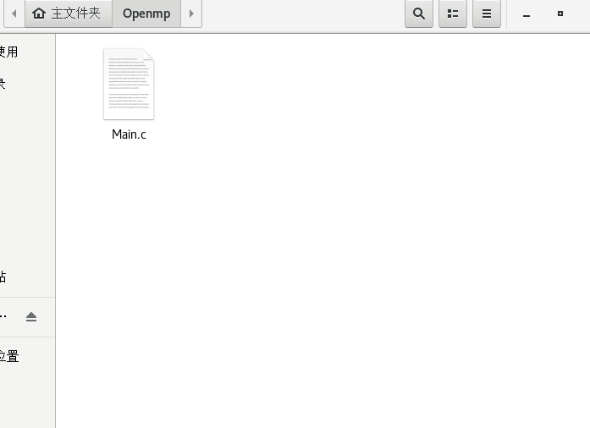

第二步;

在openmp文件夹内鼠标单击右键唤醒菜单并点击在终端打开

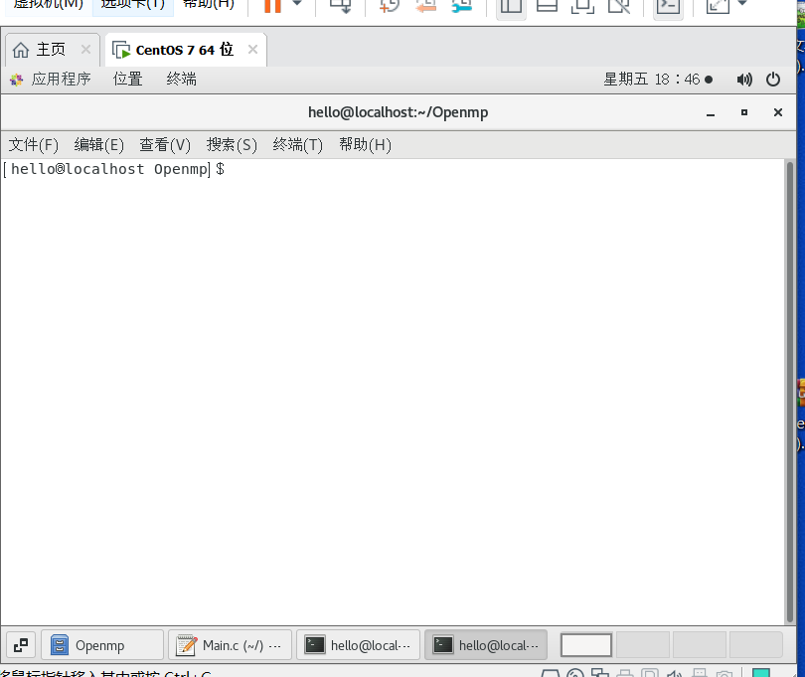

第三步：编译

在终端输入指令 gcc -o main -fopeenamp -lm Main.c + 回车

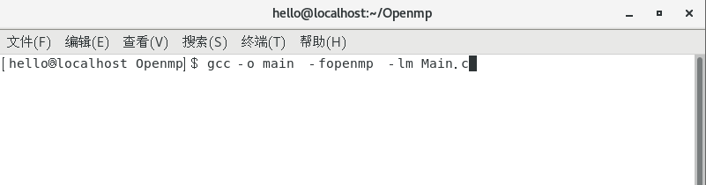

第四步运行：

运行第三步指令后文件夹下多出文件main

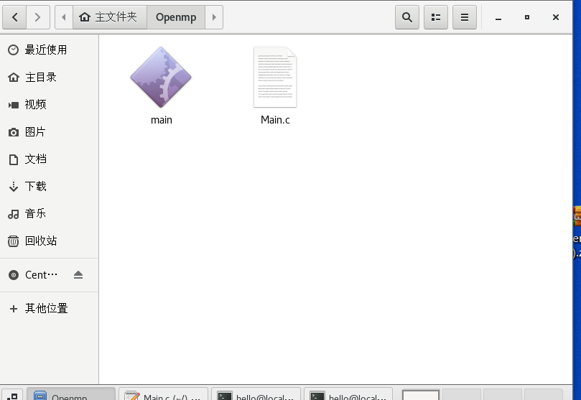

返回终端输入 ./main + 回车 即可运行程序

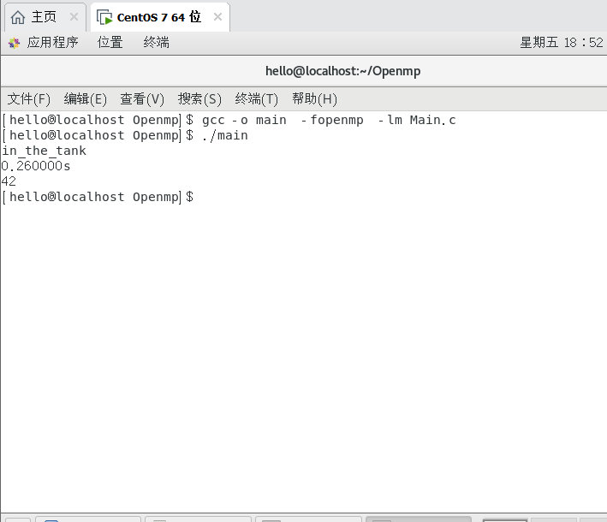

需要注意当 mian.c 文件发生更改时需要重新执行以及第四步才可得到正确结果